20.11.2015 в школе прошли классные часы - «День правовых знаний», посвящённые Всероссийскому дню правовой помощи детям.
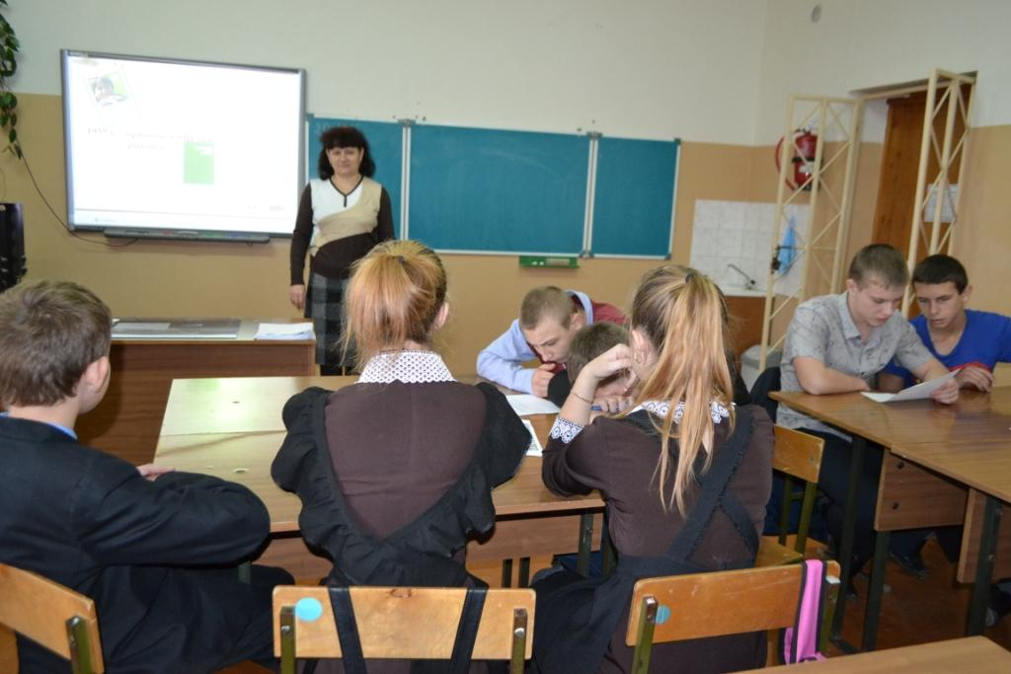
В 8-9 классах урок прошёл в виде правовой викторины. Учащиеся разделились на 3 команды. Были проведены конкуры: «Разминка», «Преступление и наказание», «Знаете ли вы закон?», «Юридическая консультация».
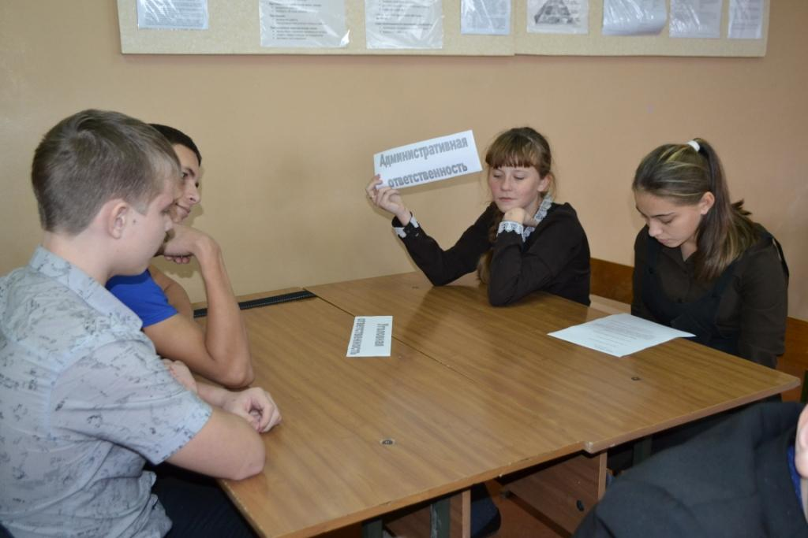
В 10 классе обучающиеся познакомились с вопросами законодательства, с обязанностями и правами детей и родителей.
Цель: воспитание правовой культуры школьников, знакомство с некоторыми юридическими понятиями.
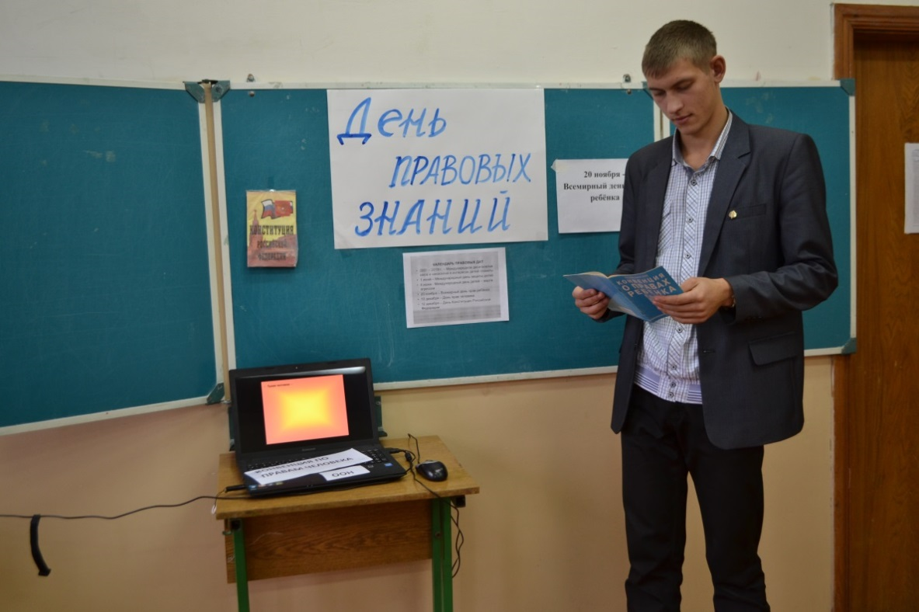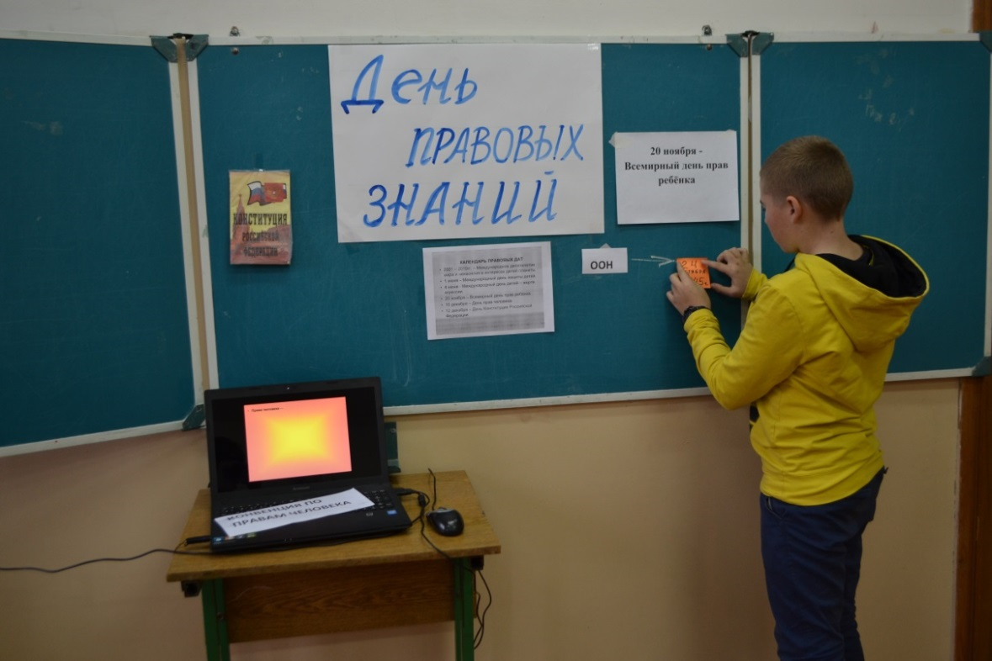
Обучающиеся познакомились с датами создания основных правовых документов
Просмотр презентации. Знакомство со статьями Конвенции по правам человека
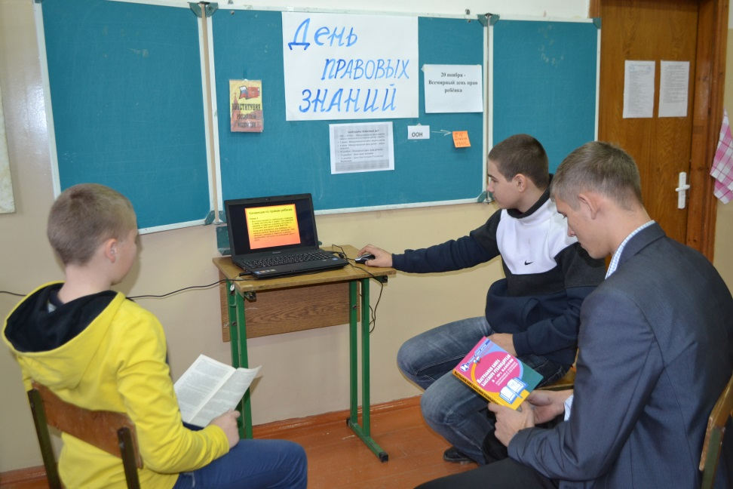
Учащиеся 11 класса говорили о Конвенции ООН . Познакомились с некоторыми статьями.
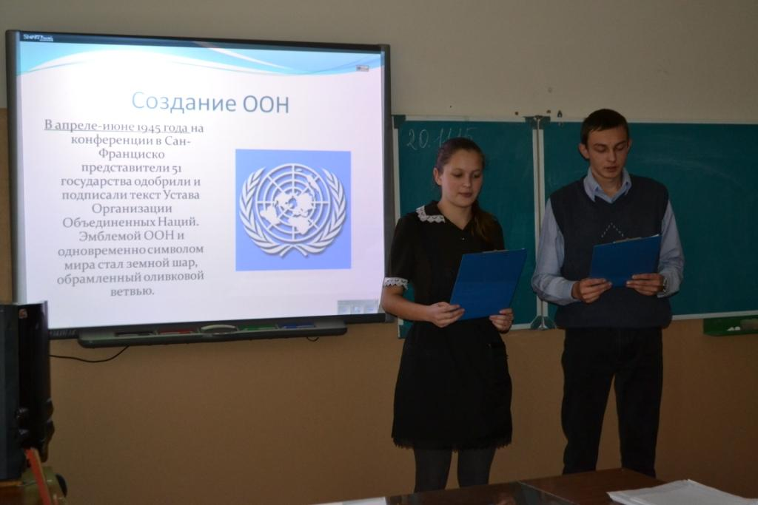
Рассматривали различные жизненные ситуации. Также были затронуты вопросы прав и обязанностей учащихся и учителей по уставу нашей школы.
